Основные принципы алгоритмизации и программирования
1.1. Алгоритмы и программы
1.2. Данные. Понятие типа данных
1.3. Логические основы алгоритмизации
1.4. Языки программирования: эволюция, классификация
1.5. Системы программирования
1.6. Файлы данных
1.7. Объектно-ориентированный подход к программированию
1.8. Разработка программного обеспечения (ПО)

1.1. Алгоритмы и программы
Примеры и решения
1. Рассмотрим следующую известную задачу: имеются два кувшина емкостью 3 и 8 л. Необходимо составить алгоритм, с помощью которого, пользуясь только этими двумя кувшинами, можно набрать 7 л воды.
Можно предположить, что кувшин емкостью 3 л необходимо использовать для того, чтобы отлить в него 1 л из полного кувшина емкостью 8 л. Таким образом, решение задачи сводится к поиску возможности поместить, например, 2 л воды в трехлитровый кувшин, затем наполнить восьмилитровый и перелить из него воду в трехлитровый кувшин, в котором до полного заполнения не хватает ровно 1 л. Задача реализуется следующим линейным алгоритмом (А — количество воды в трехлитровом кувшине, В — количество воды в восьмилитровом кувшине):

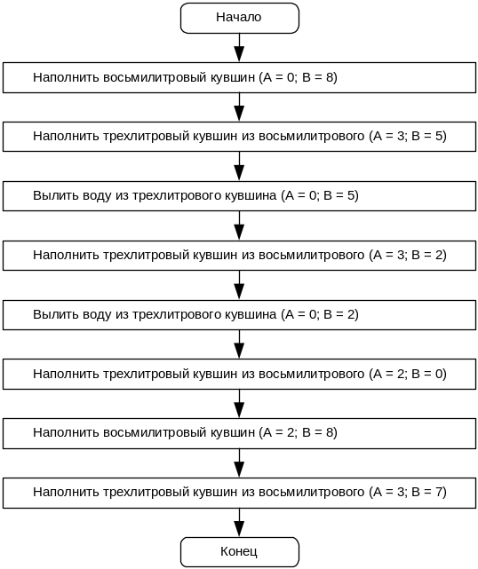

2. Рассмотрим задачу вычисления наибольшего общего делителя (НОД) двух натуральных чисел А и В с применением алгоритма Евклида. Основная идея алгоритма в том, что НОД А и В есть также и НОД (А - В), т.е. последовательное вычитание из большего числа меньшего до тех пор, пока числа не сравняются, должно привести к искомому значению НОД.
Приведем сначала запись алгоритма Евклида на естественном языке:
- Рассмотреть А как первое число, В как второе. Перейти к пункту 2.
- Сравнить первое и второе число. Если они равны, перейти к пункту 5. Если нет, перейти к пункту 3.
- Если первое число меньше второго, то поменять их местами. Перейти к пункту 4.
- Вычесть из первого числа второе и рассмотреть полученную разность как первое число. Перейти к пункту 2.
- Рассмотреть первое число как результат. Закончить выполнение алгоритма.

Представленный алгоритм имеет разветвляющуюся структуру и в виде блок-схемы изображается следующим образом:

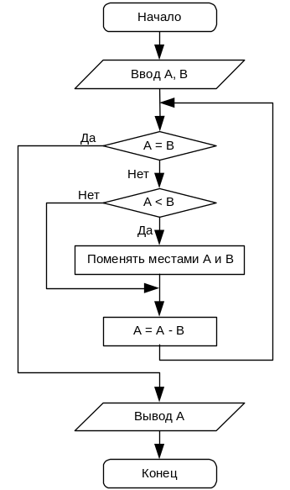

3. Пусть необходимо вывести на печать все числа ряда Фибоначчи (1, 1, 2, 3, 5, 8, ...) до заданного натурального N.
Очередной член ряда F, определяется как сумма двух предыдущих (F_{j} = F_{j-1} + F_{j-2}). Первые два члена ряда равны 1.
Представим блок-схему алгоритма решения задачи с использованием циклической структуры с предусловием (F — очередной член ряда, Р — предыдущий член ряда).
Алгоритм решения этой задачи с использованием циклической структуры с постусловием предлагается разработать самостоятельно.

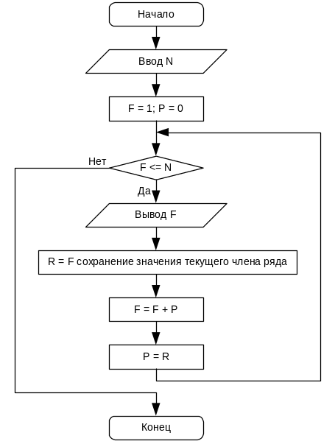

Вопросы и задания
- Охарактеризуйте базовые структуры алгоритмов.
- Дано число X и последовательность действий:
- умножить полученное число на 2;
- сообщить результат;
- разделить X на 3;
- вычесть из полученного числа 5;
- прибавить к полученному числу 7.
Сколько и каких различных алгоритмов можно составить из этой последовательности действий? Какие функции от X при этом вычисляются?
- Приведите примеры задач, для реализации которых применимы: а) линейные алгоритмы; б) разветвляющиеся алгоритмы; в) циклические алгоритмы.
- Охарактеризуйте разницу между циклом типа до и циклом типа пока.
- Приведите примеры задач, для реализации которых целесообразно применять циклические структуры: а) с постусловием; б) с предусловием.
- Изобразите блок-схему алгоритма определения максимального числа в последовательности из n произвольных чисел.
- Нарисуйте блок-схему алгоритма получения произведения n произвольных чисел (n = 15).
- Нарисуйте блок-схему алгоритма вычисления суммы квадратов первых n чисел натурального ряда.
- Модифицируйте алгоритм вычисления суммы квадратов первых n чисел натурального ряда для вычисления суммы квадратов: а) только четных чисел (до n); б) только нечетных чисел (до n).
- Изобразите блок-схему простого диалогового алгоритма, который обращается к пользователю с просьбой ввести сначала строку имя, а затем строку настроение. В результате диалога может появиться следующий общий совместный текст
Программа> Здравствуйте! Как Ваше имя?
Пользователь> Гаврик
Программа> Доброе утро, Гаврик! Как настроение?
Пользователель> так себе
Программа> У меня тоже так себе, Гаврик!

1.2. Данные. Понятие типа данных
Рассмотрим задачу сортировки (расположения) по возрастанию N Целых чисел. Для ее решения, во-первых, необходимо обеспечить ввод всех N чисел, а затем применить один из известных методов сортировки. Любой метод сортировки предполагает неоднократный проход всех или части чисел, поэтому числа целесообразно организовать в массив.

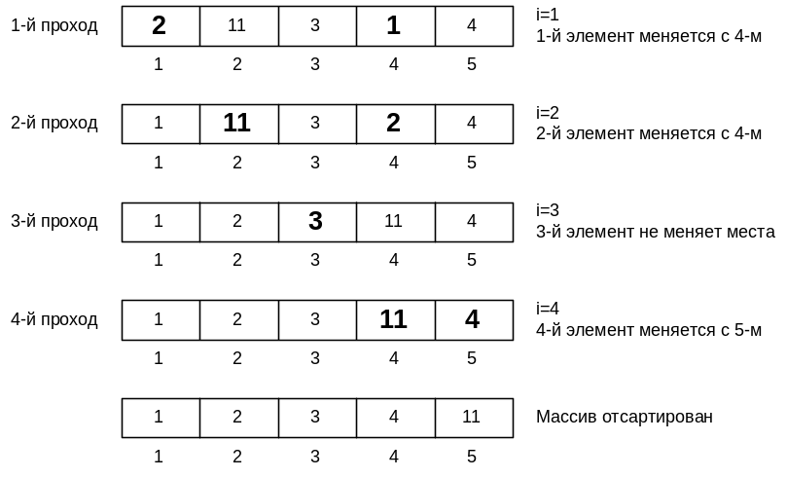
Рис. 4

Метод сортировки посредством простого выбора предполагает циклический просмотр элементов массива, начиная с i-го (i = 1,2,...,N-1), поиск минимального элемента и перестановку найденного минимального элемента с i-м. За N-1 проход по массиву (элемент с номером N останется на своем месте) числа будут отсортированы (рис. 4).
Подобный алгоритм, очевидно, состоит из трех этапов:
- ввод элементов массива;
- цикл обработки массива;
- вывод отсортированных чисел из массива.
Цикл обработки массива представляет собой совокупность двух «вложенных» циклов: первый цикл (с переменной цикла i) обеспечивает «внешний» проход по элементам массива, начиная с 1-го и кончая элементом с номером N - 1, который должен заканчиваться на каждом шаге перестановкой элементов; второй цикл (с переменной цикла j) реализует поиск минимального элемента среди элементов с номерами от i + 1 до N (т.е. j меняется от i + 1 до N).
Блок-схема предлагаемого алгоритма сортировки представлена на рис. 5.
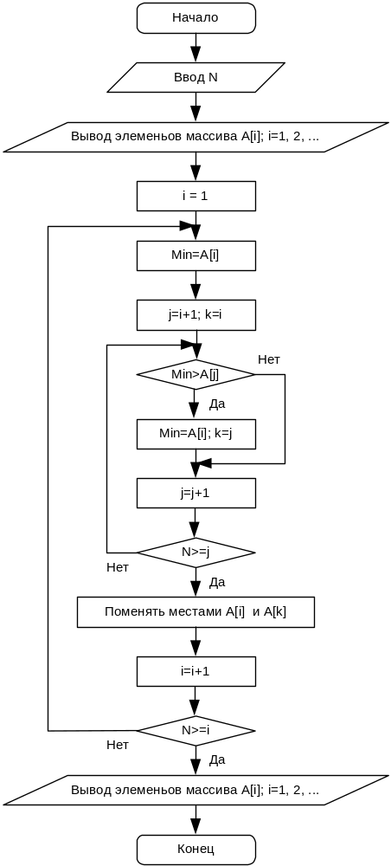
Рис. 5.

Примеры и решения
1. Рассмотрим алгоритм обработки двумерного массива. Аналогом двумерного массива в математике является матрица. Общий вид матрицы А размерности М*N следующий:

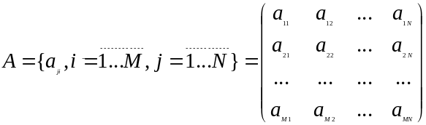

Для матрицы размерностью N*N (квадратной матрицы) определены понятия главной и побочной диагоналей. Элементы главной диагонали — {a_{ii}, i=1…N}, а элементы побочной диагонали — {a_{i(N-i+1)}, i=1…N}
Пусть необходимо построить матрицу, элемент которой a_{ij},- вычисляется как (i + j)², а затем зеркально отобразить ее относительно главной диагонали. Элементам главной диагонали при этом присвоить значение 0.
Для решения поставленной задачи воспользуемся структурой данных — двумерный массив целых чисел. На первом этапе построим вложенный цикл расчета элементов и заполнения массива. На втором этапе проведем «зеркальное отражение» элементов, находящихся под главной
диагональю. И, наконец, на третьем этапе обнулим элементы главной диагонали.
Блок-схема алгоритма приведена на рисунке (N — размерность массива, I и J — индексы)

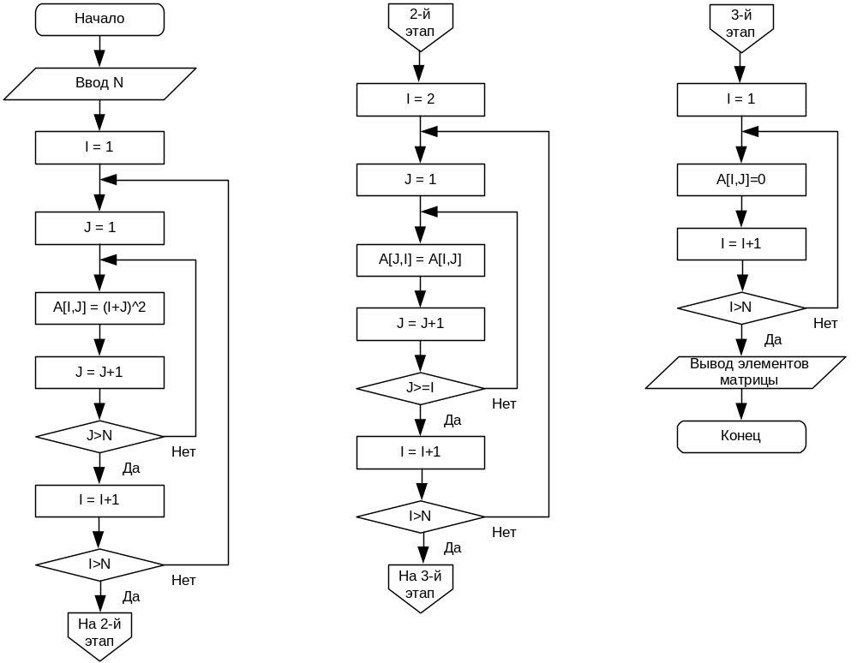

2. Рассмотрим задачу, решение которой основано на преобразовании типов данных.
Пусть необходимо построить алгоритм сложения очень больших целых чисел, для представления которых не подходит тип данных INTEGER, имеющий ограничения на максимально возможные хранимые значения.
Используем для ввода в алгоритм сложения символьные представления чисел, т.е. рассмотрим каждое число как последовательность символов (например, А = «1234567890» и В = «98765432199»). Для каждого числа посчитаем длину его символьного представления (N — длина числа А, М — длина числа В) и присвоим некоторой переменной L значение максимальной длины.
Следующим шагом разместим 3 массива байтов размерностью L + 1 (такова будет максимальная длина в символах полученного результата) и заполним их элементы числовым значением 0. В первый и второй массивы перешлем (начиная с конца) посимвольно числа А и В, преобразуя каждый символ в числовое представление (в соответствии с таблицей ASCII, это можно сделать, например, вычтя из числового значения кода цифры значение кода символа «0»). При этом в первом и втором массивах получим так называемые двоично-десятичные представления чисел (т.е. когда каждый разряд десятичного числа представляется двоичной комбинацией):

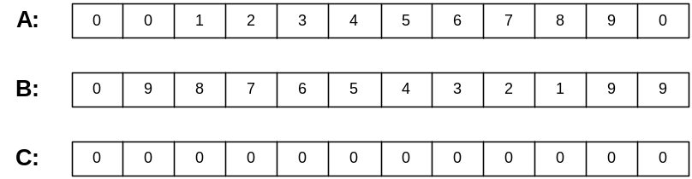

Теперь, складывая побайтно (от элемента с номером L+1 до элемента с номером 1) числовые значения в массивах А и В и помещая результат в соответствующий байт массива С, получим двоично-десятичный результат сложения двух чисел:

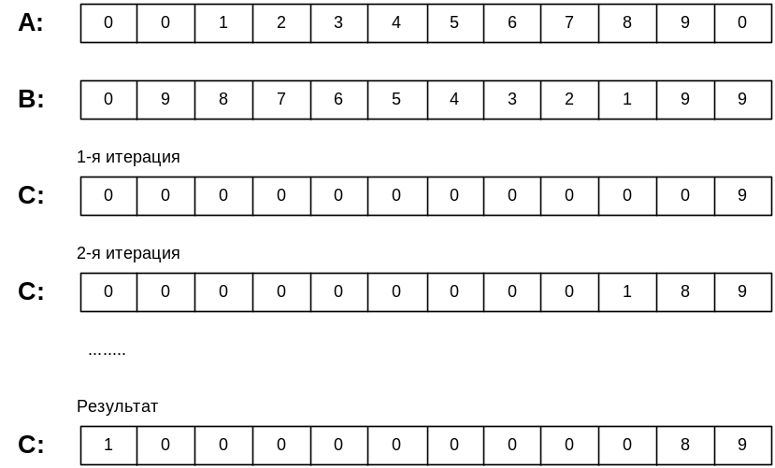

Перенос разряда при сложении может быть осуществлен так, как показано на блок-схеме.

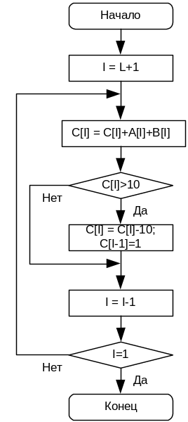

Последним шагом решения задачи должно быть преобразование С из двоично-десятичного представления в символьное для вывода результата.
3. Пусть требуется посчитать количество слов в некоторой последовательности символов. Определим слово как часть последовательности (ненулевой длины), ограниченную с двух сторон (либо только справа или слева) символом «пробел».
Для решения задачи разместим обрабатываемую последовательность в массиве символов размерностью N (где N — длина последовательности). При построении алгоритма необходимо учесть, что последовательность может начинаться или заканчиваться пробелами и может встречаться несколько пробелов подряд.
Блок-схема алгоритма приведена на рис. (L — длина очередного слова, NW — количество слов в последовательности, знак пробела обозначен как «_»).
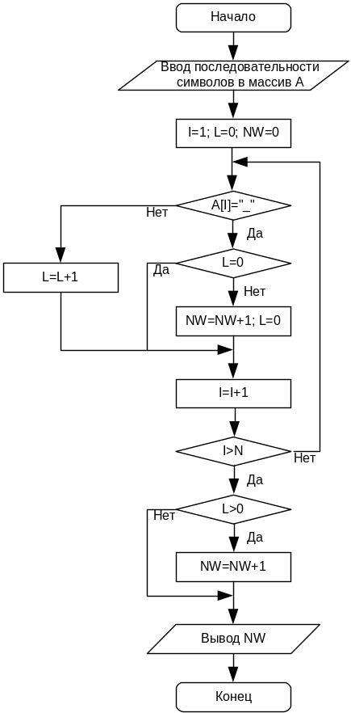

Вопросы и задания
- Какое максимальное (минимальное) целое значение без знака (со знаком) можно записать в 12 битов?
- Сколько байтов потребуется для записи Вашей фамилии, имени и отчества?
- Сколько записей «Информация о студенте» можно разместить в 1 мегабайте памяти?
- Охарактеризуйте различные способы представления числовой информации.
- Охарактеризуйте разницу между простым и структурированным типом данных.
- Изобразите в виде блок-схемы алгоритм нахождения максимального (минимального) элемента в двумерном массиве.
- Постройте алгоритм зеркального отображения элементов двумерного массива размерностью N*N относительно побочной диагонали.
- Постройте алгоритм формирования одномерного массива, каждый элемент которого представляет собой сумму элементов строки некоторого двумерного массива.
- Постройте алгоритм вычитания больших целых чисел.
- Постройте алгоритм ввода данных в структуру «Информация о студенте».
- Опишите в виде массива записей информацию о студентах группы и постройте алгоритм подсчета среднего возраста студентов.

1.3. Логические основы алгоритмизации
Примеры и решения
1. Рассмотрим следующую задачу. Пусть требуется сформулировать логическое выражение для отбора среди записей «Информация о студенте» тех, у которых в дате рождения стоит декабрь 1984 г. или январь 1985 г. Построим сначала простые высказывания, затем объединим их в логическое выражение и приведем для него таблицу истинности:
высказывание А — «Месяц рождения декабрь»;
высказывание С — «Месяц рождения январь»;
высказывание В — «Год рождения 1984»;
высказывание D — «Год рождения 1985».
Логическое выражение на базе простых высказываний имеет следующий вид:
(А&В)|(С& D).
Построим таблицу истинности (1 — true, 0 — false, жирным шрифтом выделены наборы, на которых логическое выражение истинно):

А | B | C | D | А&В | C&D | (A&B)|(C&D)
0 | 0 | 0 | 0 | 0 | 0 | 0
0 | 0 | 0 | 1 | 0 | 0 | 0
0 | 0 | 1 | 0 | 0 | 0 | 0
0 | 0 | 1 | 1 | 0 | 1 | 1
0 | 1 | 0 | 0 | 0 | 0 | 0
0 | 1 | 0 | 1 | 0 | 0 | 0
0 | 1 | 1 | 0 | 0 | 0 | 0
0 | 1 | 1 | 1 | 0 | 1 | 1
1 | 0 | 0 | 0 | 0 | 0 | 0
1 | 0 | 0 | 1 | 0 | 0 | 0
1 | 0 | 1 | 0 | 0 | 0 | 0
1 | 0 | 1 | 1 | 0 | 1 | 1
1 | 1 | 0 | 0 | 1 | 0 | 1
1 | 1 | 0 | 1 | 1 | 0 | 1
1 | 1 | 1 | 0 | 1 | 0 | 1
1 | 1 | 1 | 1 | 1 | 1 | 1

2. Известен следующий закон свертки логического выражения:
(A&B)|(¬A&C)|(B&C) = (A&B)|(¬A&C)

т.е. третье слагаемое логической суммы в левой части выражения не влияет на конечный результат. Проиллюстрируем этот закон с помощью таблиц истинности

A | B | C | А&В | ¬А&С | B&C | (A&B)|(¬A&C)|(B&C) | (A&B)|(¬A&C)
0 | 0 | 0 | 0 | 0 | 0 | 0 | 0
0 | 0 | 1 | 0 | 1 | 0 | 1 | 1
0 | 1 | 0 | 0 | 0 | 0 | 0 | 0
0 | 1 | 1 | 0 | 1 | 1 | 1 | 1
1 | 0 | 0 | 0 | 0 | 0 | 0 | 0
1 | 0 | 1 | 0 | 0 | 0 | 0 | 0
1 | 1 | 0 | 1 | 0 | 0 | 1 | 1
1 | 1 | 1 | 1 | 0 | 1 | 1 | 1

Вопросы и задания
- Составьте таблицу истинности для (А & В) |) | (¬A & ¬В) с учетом значения null.
- Составьте таблицы истинности для левого (¬(А ^ B)) и правого (¬А v ¬B) выражений 1 -го закона де Моргана. Проверьте их на соответствие.
- Составьте таблицы истинности для левого (¬(А v B)) и правого (¬А ^ ¬B) выражений 2-го закона де Моргана. Проверьте их на соответствие.
- Проверьте выполнимость законов де Моргана с учетом значения null.
- Последний столбец таблицы истинности для двуместных операций, очевидно, может содержать 16 = 2⁴ различных сочетаний 1 и 0. Следовательно, всего может быть определено 16 логических операций над 2 переменными, из которых нами рассмотрены только 5. Составьте таблицу истинности для одной из 9 оставшихся вне рассмотрения функций и попытайтесь построить логическое выражение для этой функции.

1.4. Языки программирования: эволюция, классификация
Вопросы
- Охарактеризуйте факторы классификации языков программирования.
- Перечислите основные группы операторов языков программирования.
- Опишите операцию ветвления с помощью нотации Бэкуса и с помощью IBM-нотации.
- Опишите оператор цикла С использованием нотации Бэкуса и IBM-нотации.
- Опишите оператор присваивания с использованием нотации Бэкуса.
- Дайте определение арифметической операции для языков Pascal, Basic и С с использованием нотации Бэкуса.
- Дайте определение логической операции для языков Pascal, Basic и С с использованием нотации Бэкуса.
- Охарактеризуйте разницу между формальными и фактическими параметрами подпрограммы.
- Охарактеризуйте разницу между вызовом параметров подпрограммы по значению и по наименованию. Приведите примеры.
- Охарактеризуйте возможные параметры подпрограмм вычисления следующих функций: cos x, e^{x}, 2πR; log_{e} x.

1.5. Системы программирования
Вопросы
- Чем отличается объектный модуль от абсолютного?
- Чем отличается объектный модуль от загрузочного?
- Чем отличается компилирующая система трансляции от интерпретирующей?
- Охарактеризуйте признаки классификации систем программирования.
- Охарактеризуйте структуру абстрактной системы программирования.
- В чем преимущества использования библиотек подпрограмм?
- Приведите примеры алгоритмов, использующих фрагменты действий, которые могут быть оформлены в виде библиотечных подпрограмм.
- Охарактеризуйте разницу между использованием библиотеки статического вызова и библиотеки динамического вызова.
- Каково назначение аппарата обработки исключений?
- В чем разница в выполнении блоков try-exept и try-finally?

1.6. Файлы данных
Примеры и решения
1. Пусть необходимо подсчитать количество слов в текстовом файле, разделенном на строки с помощью последовательности символов «перевод каретки — возврат строки» (без использования переноса слов). Для решения такой задачи следует:
- открыть файл на чтение;
- обеспечить циклическое чтение строк файла в программный буфер;
- к программному буферу применить подпрограмму подсчета количества слов в очередной строке, накапливая в цикле общее количество слов в файле;
- закрыть файл и вывести результат.

Ниже приведена блок-схема алгоритма (N — количество слов в файле, I — количество слов в очередной строке).
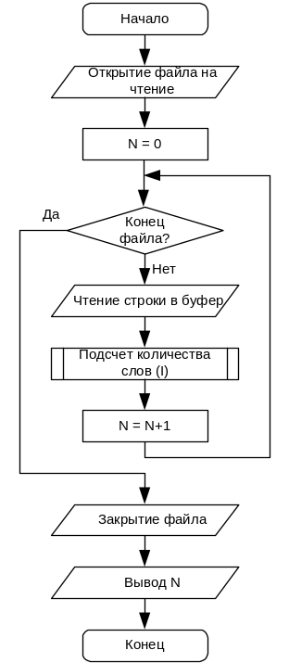

2. Пусть в файле прямого доступа, содержащем записи длиной L, необходимо поменять местами пятую и шестую записи. Порядок решения задачи следующий:
- открыть файл на чтение-запись;
- проверить, содержатся ли в файле записи с номером 5 и 6 (т.е. длина файла должна быть больше либо равна 6 * L);
- определить позицию пятой записи и установить на нее указатель;
- прочитать пятую запись и поместить ее в переменную Record1;
- прочитать следующую (шестую) запись и поместить ее в переменную Record2;
- установить указатель в файле на пятую запись;
- записать содержимое Record2;
- записать содержимое Record1;
- закрыть файл.

Приведем блок-схему алгоритма (FL- длина файла, L – длина записи).

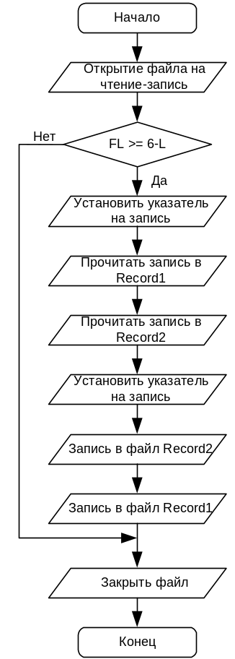

Вопросы и задания
- Охарактеризуйте основные типы файлов.
- Сформулируйте, каковы достоинства и недостатки файлов с фиксированной и переменной длиной записи.
- Опишите физический состав файла, состоящего из записей фиксированной длины, содержащих «Информацию о студенте».
- Разработайте алгоритм организации доступа к файлу, содержащему записи «Информация о студенте»:
- добавление записи в конец файла;
- поиск записи по фамилии;
- редактирование найденной записи;
- удаление найденной записи.

1.7. Объектно-ориентированный подход к программированию
Вопросы и задания
- Спроектируйте объект на базе записи «Информация о студенте». Каковы могут быть свойства и методы подобного объекта?
- Охарактеризуйте основные преимущества объектно-ориентированного подхода при разработке программ.
- Приведите примеры объектов, иллюстрирующие свойство наследования.
- Приведите примеры объектов, иллюстрирующие свойство полиморфизма.
- Охарактеризуйте понятия «класс» и «объект».
- Охарактеризуйте основные различия между группами компонентов.
- В чем, по-вашему, заключаются основные различия в методах «оконных» и «неоконных» компонентов?

1.8. Разработка программного обеспечения (ПО)
Вопросы
- Охарактеризуйте общие принципы разработки ПО.
- В чем заключаются общесистемные принципы разработки?
- Охарактеризуйте стадии жизненного цикла ПО.
- Какие стадии жизненного цикла требуют наибольших затрат и почему?
- На каких стадиях жизненного цикла затраты на устранение ошибок максимальны и почему?

